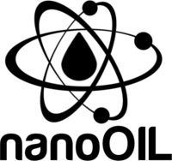
FIŞA TEHNICĂ
ULEI UNIVERSAL
UTILIZAREA:
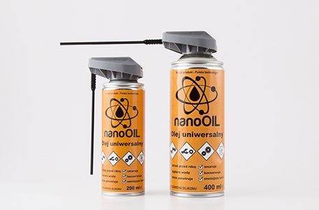
Ulei Universal este destinat pentru lubrifierea tuturor tipurile de piese metalice şi cromate utilizate în mecanismele simple. Este utilizat pentru balamale, încuietori, supape, şuruburi, piuliţe şi pentru unelte cum ar fi ferăstraie, maşini, maşini de tuns iarbă, precum şi biciclete şi cărucioare. Este utilizat pentru protecţia temporară împotriva coroziunii uneltelor de atelier şi grădinărit, motoare electrice mici precum şi a pompelor de injecţie mai ales a elementelor mobile.
ACŢIUNE:
- produce un strat cu o rezistenţă excepţională la umezeală şi impurităţi şi creează un strat de protecţie împotriva coroziunii;
- dislocă apa de pe suprafeţele metalice, instrumente sau motoare;
- sprijină funcţionarea lină a mecanismelor, fără scârţăiri şi blocaje;
- foarte bine curăţă şi deblochează mecanismele;
- penetrează şi slăbeşte coroziunea pieselor corodate, ruginite şi sinterizate;
- slăbeşte elementele corodate.
CARACTERISTICI FIZICE ŞI CHIMICE:
aspect: aerosol
culoare: chihlimbar
miros: caracteristic
punctul de topire/punctul de îngheţare: -45 ºC
punctul de aprindere: < 0 ºC
inflamabilitatea (solid, gaz): extrem de inflamabil
limita superioară/inferioară de explozie: 8,4%/1,8% vol. (propelent)
densitatea (20ºC): 0,870 g/cm3
solubilitatea : nu este solubil în apă, solubil în solvenţi organici
proprietăţi explozive: formează cu aerul amestecuri explozive
proprietăţi oxidante: nu prezintă

INFORMAŢII ECOLOGICE:
Nu este clasificat ca fiind periculos pentru mediul înconjurător. Nu se bioacumulează. Produs de o mobilitate scăzută în apă şi pământ. Componentele gazoase dispersate rapid în aer.
STABILITATE ŞI REACTIVITATE:
Produs reactiv, nu este supus polimerizării periculoase. Vaporii în combinaţie cu aerul pot forma un amestec explozibil. În condiţii normale de depozitare şi utilizare, nu se vor forma produşi de descompunere periculoşi.
SĂNĂTATE ŞI SIGURANŢĂ
Respectaţi regulile generale de siguranţă i igienă. Evitaţi contactul cu pielea şi ochii. Scoateţi imediat toată îmbrăcămintea contaminată. La locul de muncă trebuie să se asigure o ventilaţie generală şi/sau locală în scopul de a păstra concentraţia agentului nociv în aer sub valorile admisibile de concentraţie prevăzute.Poate provoca o reacţie alergică a pielii.
A nu se lăsa la îndemâna copiilor. Nu perforaţi sau ardeţi, chiar şi după utilizare.
DEPOZITARE:
A se păstra la loc uscat şi bine aerisit, la temperatura sub 50ºC. A se păstra departe de surse de căldură şi foc deschis. La depozit este interzis fumatul, folosirea focului deschis şi uneltelor care produc flamă. Asigurarea unei ventilaţii în varianta antiex. A se păstra departe de alimente, băuturi şi hrană pentru animale. A se proteja de lumina directă a soarelui.

TRANSPORT:

Amestecul nu prezintă pericol pentru mediul înconjurător în conformitate cu criteriile cuprinse în reglementările de transport. Coletele nu trebuie să fie aruncate sau expuse la lovituri. Recipiente/ multi-pachete ar trebui să fie plasate pe vehicul sau container,în aşa fel încât să nu permită răsturnarea sau căderea. A se evita sursele de căldură.

OBSERVAŢII

Produsul nu conţine silicon.

